MANUAL DE REGRAS DE NEGÓCIO E USABILIDADE

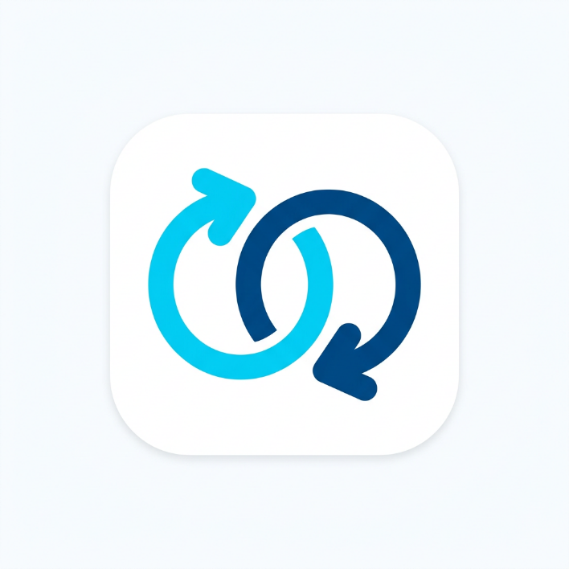
EasyShift
Guia de referência para gestão de trocas de dias de trabalho
Davi Borges Schneid
Abril de 2026

1. Identidade EasyShift
O EasyShift é uma plataforma dedicada à otimização da gestão de trocas de dias de trabalho. O sistema foi projetado para oferecer autonomia aos colaboradores na organização de suas escalas, garantindo que as substituições ocorram de forma transparente, segura e dentro das normas operacionais da organização.

2. Perfil do Usuário
Para utilizar a plataforma, cada colaborador possui um perfil individual onde constam as informações necessárias para a validação das regras de troca e identificação perante a equipe.
Informação | Descrição
Nome | Nome completo do colaborador conforme registro oficial.
Matrícula | Identificador funcional único do colaborador.
Equipe | Setor ou unidade de atuação do usuário.
Turno | Período de trabalho (Manhã, Tarde ou Noite).
Data de Cadastro | Data e hora em que o acesso foi habilitado no sistema.

3. Regras de Dias de Trabalho
Um "Dia de Trabalho" no sistema representa uma data em que o colaborador está escalado, mas deseja solicitar que um colega assuma seu lugar.
3.1 Cadastro e Antecedência (D+1)
Para garantir a previsibilidade operacional, o sistema permite o cadastro de dias de trabalho apenas com antecedência mínima de 24 horas. Não é possível registrar trocas para o próprio dia ou datas retroativas.
3.2 Bloqueio de Duplicidade
O sistema impede que um usuário registre o mesmo dia de trabalho mais de uma vez. Caso já exista um registro ativo para a data selecionada, o aplicativo emitirá o alerta: "Dia de trabalho já registrado".
3.3 Status "Aguardando"
Sempre que um dia de trabalho estiver vinculado a uma solicitação de troca enviada e ainda não respondida, ele receberá a marcação visual "Aguardando" em cor laranja. Durante este período, o dia fica bloqueado para novas solicitações para evitar conflitos.

4. Sistema de Trocas
4.1 Fluxo Unidirecional
As trocas no EasyShift seguem um modelo de assunção de compromisso: o solicitante pede que um colega trabalhe em seu lugar. Ao aceitar, o colega assume a responsabilidade pela data, e o solicitante é liberado do compromisso.
4.2 Ciclo de Quotas
Cada colaborador possui um limite de solicitações por período, definido de acordo com seu turno:
- Turnos Diurnos (Manhã/Tarde): Até 4 trocas por período.
- Turno Noturno: Até 3 trocas por período.
O período de contagem é fixo, iniciando no dia 16 de cada mês e encerrando no dia 15 do mês seguinte. Solicitações com status "Pendente" ou "Confirmada" consomem a quota disponível.
4.3 Validação de Conflitos
O sistema protege a integridade da escala impedindo que um colega aceite uma troca para um dia em que ele já possui um compromisso registrado (seja um dia próprio ou uma troca já aceita/pendente).

5. Administração
5.1 Níveis de Acesso
- Usuário: Pode gerenciar seus próprios dias e realizar trocas com colegas.
- Administrador: Possui visão gerencial, podendo autorizar novos e-mails e gerenciar permissões de acesso.
5.2 Whitelist e Bootstrap
O acesso ao EasyShift é restrito a e-mails previamente autorizados em uma lista de permissões (Whitelist). Administradores específicos (Bootstrap) possuem acesso garantido para assegurar a continuidade da gestão do sistema.

6. Notificações e UX
O aplicativo utiliza o serviço de notificações push para dispositivos Android, informando o usuário em tempo real sobre novas solicitações recebidas. Todas as listas de datas no aplicativo são apresentadas em ordem cronológica, facilitando a visualização dos compromissos mais próximos.

7. FAQ de Suporte
Por que meu botão de Solicitar troca está desabilitado?
Você atingiu sua quota de trocas para o período atual (do dia 16 ao dia 15). O limite será renovado no próximo ciclo ou caso uma troca pendente seja recusada.
Meu dia cadastrado sumiu após o aceite do colega. O que houve?
Isso indica que a troca foi concluída com sucesso. O compromisso agora pertence ao colega que aceitou a solicitação.
Não consigo selecionar a data de hoje para cadastrar.
O sistema exige antecedência mínima de um dia (D+1) para qualquer registro de troca.
Por que não consigo trocar com um colega de outro turno?
Para manter a segurança operacional, trocas entre turnos incompatíveis (ex: Diurno com Noturno) são bloqueadas pelo sistema.

© 2026 EasyShift. Todos os direitos reservados a Davi Borges Schneid.
26 de abril de 2026

